¿Qué son los virus informáticos ¿
Un virus informático es un tipo de software malicioso (malware) diseñado para alterar el funcionamiento de un dispositivo, borrar o cifrar archivos, y propagarse a otras computadoras. Se caracteriza por autorreplicarse e insertarse en programas legítimos, activándose sin el permiso del usuario a través de descargas, correos o memorias USB.
- Mydoom (2004): Considerado uno de los más rápidos y destructivos, causó daños estimados en

mil millones de dólares.
- ILOVEYOU (2000): Un gusano que se disfrazó de carta de amor y infectó millones de PC en cuestión de horas.
- WannaCry (2017): Ransomware que secuestró datos de empresas y hospitales a nivel mundial.
- Melissa (1999): Un macrovirus que se propagaba por correo electrónico y saturaba los servidores de correo.
- Code Red (2001): Atacó servidores web, dejando inoperativos sitios importantes, incluyendo el de la Casa Blanca.
- Sasser (2004): Gusano que afectaba a sistemas Windows sin necesidad de interacción del usuario, causando reinicios forzados.
- Stuxnet (2010): Gusano sofisticado diseñado para atacar infraestructuras industriales, específicamente plantas nucleares.
- Conficker (2009): Infectó millones de computadoras y creó una botnet masiva aún activa en sistemas heredados.
- SQL Slammer (2003): Se propagó increíblemente rápido en internet, paralizando gran parte de la red en pocos minutos.
- CryptoLocker (2013): Un ransomware que cifraba archivos y exigía un rescate, popularizando este tipo de extorsión.
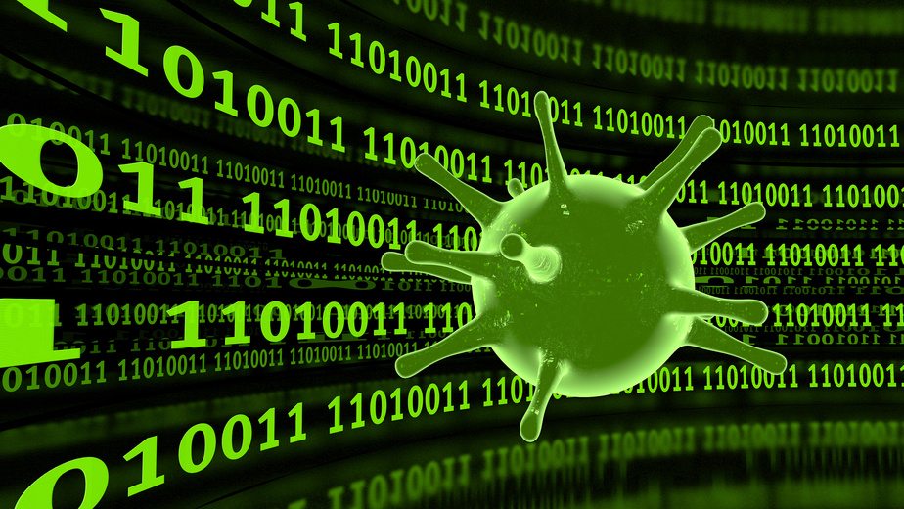

Como evitar los virus informáticos
Para prevenir virus informáticos, instale y actualice un antivirus confiable, mantenga el sistema operativo y software actualizados, y evite hacer clic en enlaces o archivos adjuntos sospechosos en correos electrónicos o sitios web desconocidos. Realice copias de seguridad periódicas y use contraseñas seguras para proteger
Para evitar virus informáticos, instala un antivirus confiable, mantén actualizado el sistema operativo y aplicaciones, y evita hacer clic en enlaces o archivos adjuntos sospechosos en correos o sitios web. Usa contraseñas seguras, redes Wi-Fi seguras y realiza copias de seguridad periódicas de tu información
1. Protección de Software y Sistemas
  - Instalar y actualizar antivirus: Usar programas como Windows Defender, Norton o McAfee y asegurar que sus definiciones estén al día.
  - Actualizaciones automáticas: Configurar el sistema operativo (Windows/macOS) y navegador (Chrome/Edge) para actualizarse automáticamente, tapando vulnerabilidades.
